Memo vooraankondiging monitor eigenaarschap OPP

Aan: scholen binnen SWV VO Groningen Stad
Van: directie/bestuur SWV
Datum: 1 juni 2022
Bijlagen: -

Aanleiding
In het ondersteuningsplan 2019-2023 hebben we ingezet op meer eigenaarschap van de leerling op het eigen OPP. ‘Eigenaarschap van de leerling’ maakt zelfs deel uit van de kernvisie, zoals verwoord het huidige ondersteuningsplan: “Extra ondersteuning wordt in het regulier en speciaal onderwijs verwoord in een individueel ontwikkelingsperspectiefplan (opp). De school stimuleert dat de leerling (c.q. de ouder), zoveel als mogelijk, eigenaar is van het opp. De school en de leerling zijn samen verantwoordelijk voor het opp. De samenwerking tussen school, de ouder en de leerling is voorwaardelijk voor het slagen van het handelen binnen het plan.”
De afgelopen jaren hebben we aan dit onderwerp reeds aandacht besteed in een vergadering van het platform ondersteuningscoördinatoren. Daarnaast is het ook een thema in de audits (tlv/opp pro & vso) en in de collegiale visitaties (opp). Met name in de audits komt het nadrukkelijk aan de orde, daar wordt expliciet aandacht besteed aan de rol van de leerling én van de ouders bij het opstellen en evalueren van de doelen en de wijze waarop deze betrokkenheid vorm krijgt. Uiteraard is helder dat de mate van betrokkenheid van leerlingen niet op elke onderwijssoort identiek zal zijn.
In het jaarplan is opgenomen dat we een monitor binnen de scholen uitzetten om het thema ‘eigenaarschap’ breder te onderzoeken. Naast dit memo is ook een vragenlijst in Microsoft Forms voorbereid om het eigenaarschap van het OPP in de scholen in de dagelijkse praktijk in kaart te brengen. Doelgroep voor de vragenlijst: ouders/leerlingen, ondersteuningscoördinatoren en orthopedagogen van de v(s)o scholen en tussenvoorzieningen binnen SWV VO Groningen Stad. De korte enquête wordt na de zomer in schooljaar 2022-2023 uitgezet.
Wat is eigenaarschap?
We hebben het wel regelmatig over eigenaarschap, maar wat verstaan we er nu exact onder?
In het VN verdrag inzake de Rechten van Kinderen is opgenomen dat we respect dienen te hebben voor de mening van de leerling: “Kinderen en jongeren hebben het recht hun mening te geven over alle zaken die hen aangaan. De overheid zorgt ervoor dat zij die mening kunnen uiten en dat er gewicht wordt toegekend aan wat zij te zeggen hebben.”
In brede zin gaat het bij ‘eigenaarschap van leren’ om de mate waarin de leerling verantwoordelijkheid neemt voor zijn eigen leerproces. Om het eigenaarschap van leerlingen te versterken, zijn in de onderzoeksliteratuur en praktijkhandboeken vooral aanwijzingen te vinden om de motivatie, betrokkenheid, zelfsturing en metacognitieve vaardigheden te versterken. Docenten kunnen daarvoor hun eigen gedragsrepertoire verbreden, bijvoorbeeld door didactische strategieën toe te passen die zijn gericht op het gevoel van autonomie, betrokkenheid en competentie. Ook leerlingen effectieve leerstrategieën aanleren en hen ondersteunende feedback geven, zijn voorbeelden van effectief docentgedrag. Bovendien kunnen docenten de leeromgeving verrijken met bijvoorbeeld goed toegankelijke informatiebronnen, internet en andere (digitale) hulpmiddelen.
Eigenaarschap van leren is een complex begrip dat nauw verweven is met een aantal andere begrippen zoals learner agency, motivatie, betrokkenheid, zelfsturing en metacognitieve vaardigheden. Waar leerlingen vroeger de rol hadden van passieve ontvangers hebben zij nu een veel autonomere rol. Learner agency betekent dat leerlingen actief de omstandigheden van hun eigen leerproces mede bepalen. Een voorwaarde hiervoor is dat de leerling ervan overtuigd is dat zijn eigen gedrag ertoe doet tijdens het leren. Wanneer een docent in een les uitleg geeft, kunnen leerlingen besluiten om wel of niet op te letten, ze kunnen de leertaak leuk vinden of er tegenop zien. Agency houdt dan in dat leerlingen niet alleen reageren op de leeractiviteit, maar dat ze deze zelf ook kunnen beïnvloeden en veranderen. Het gaat om een actieve betrokkenheid vanuit de leerling zelf (Nationaal Regieorgaan Onderwijsonderzoek (NRO), Kennisrotonde, 2017).

Focus van de monitor
Om de mate van eigenaarschap te ‘meten’ in de monitor, verbinden we ‘eigenaarschap’ nadrukkelijk aan het ontwikkelingsperspectiefplan (opp). Dit is ook de focus van de ambitie in het ondersteuningsplan. Op welke wijze stimuleert de school dat de leerling (c.q. de ouder), zoveel als mogelijk, eigenaar is van het opp? Is de leerling/de ouder betrokken bij het opstellen van de eigen doelen? En in welke mate heeft de leerling inspraak en/of daadwerkelijke zeggenschap? En is de leerling/ouder ook betrokken bij de evaluaties van het opp? In de monitor willen we dit vanuit verschillende perspectieven belichten: leerling/ouder aan de ene kant en ondersteuningscoördinator/orthopedagoog van de school aan de andere kant.

Hoe verder?
Zoals aangegeven, dit memo is een vooraankondiging van de korte vragenlijst incl. achtergrondinformatie die na de zomer zal worden uitgezet. Na de zomer komen we vanuit het samenwerkingsverband op dit onderwerp terug en zal de link naar de enquête worden gedeeld. Tevens zullen dan ook de invulinstructies worden gedeeld.

Geraadpleegde bronnen
Om de monitor te ontwikkelen is gebruik gemaakt van verschillende bronnen. Deze bronnen kunnen ook geraadpleegd worden, indien men meer zicht wil krijgen op de – veelal wetenschappelijk onderbouwde - mogelijkheden die er zijn om het eigenaarschap van leerlingen te vergroten.
- Leerling2020: https://leerling2020.nl/inzichten-uit-onderzoek-over-eigenaarschap/
- Onderwijs maak je samen: https://www.onderwijsmaakjesamen.nl/uploads/2017/01/Tien-tips-om-eigenaarschap-te-vergroten2.jpg (zie ook de volgende pagina)
- Nationaal Regieorgaan Onderwijsonderzoek - Kennisrotonde: https://www.kennisrotonde.nl/vraag-en-antwoord/eigenaarschap-van-leerlingen-versterken
- NRO - Kennisrotonde: https://www.kennisrotonde.nl/sites/kennisrotonde/files/migrate/180-antwoord-Hoe-kunnen-docenten-het-eigenaarschap-van-leerlingen-in-het-voortgezet-onderwijs-versterken-4.pdf
- Hans Schuman - Hoorrecht voor leerlingen: van luisteren naar meedoen: https://plpo.nl/wp-content/uploads/2021/02/32_Schuman-H.-2021.-Hoorrecht-voor-leerlingen.pdf

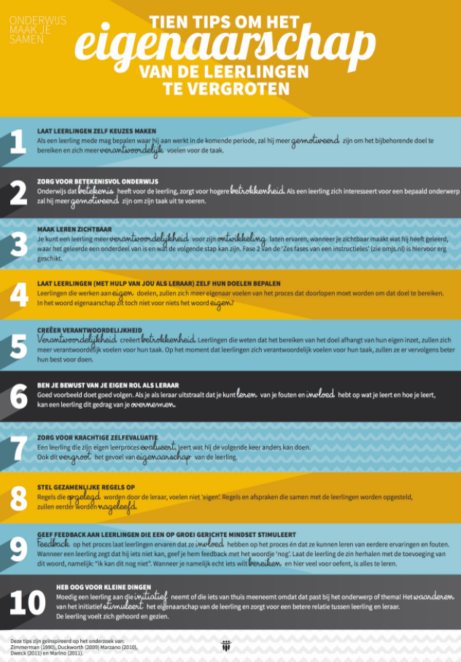
https://www.onderwijsmaakjesamen.nl/uploads/2017/01/Tien-tips-om-eigenaarschap-te-vergroten2.jpg

Waar ouder staat, dient ouder(s)/verzorger(s) te worden gelezen.

